Známé příklady první teroristické vlny
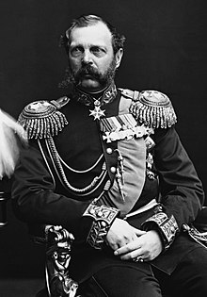
Ruský car Alexandr II.
Zabit při bombovém útoku r. 1881 v Petrohradě
První bomba zabila lidi kolem. Když vystoupil z kočáru, aby pomohl raněným, druhá hozená bomba ho smrtelně zranila.

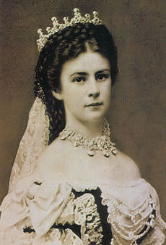

Tato fotka od autora Neznámý autor s licencí CC BY-SA

Rakouská císařovna Sisi (Alžběta Bavorská)
Probodnuta pilníkem v Ženevě r. 1898

Tato fotka od autora Neznámý autor s licencí CC BY-SA

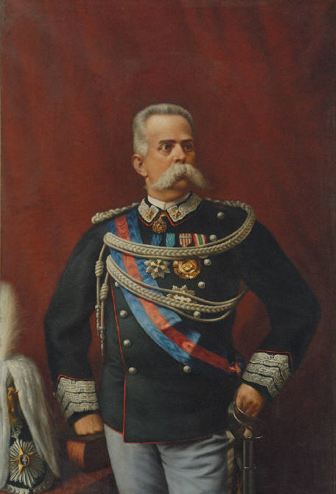

Umberto I. (italský král)
Čelil několika pokusům o atentát
Zastřelen r. 1900

Tato fotka od autora Neznámý autor s licencí CC BY-SA

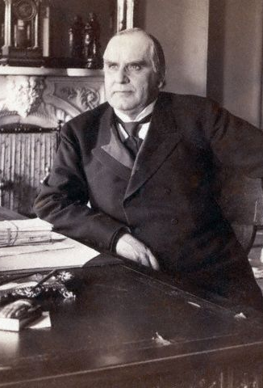
Americký prezident William McKinley
Zastřelen r. 1901v Buffalu

Tato fotka od autora Neznámý autor s licencí CC BY-SA-NC

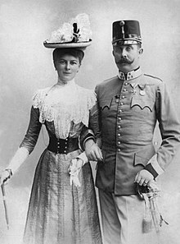

Následník trůnu František Ferdinand d‘Este a jeho manželka Žofie.
Zastřeleni r. 1914 v Sarajevu.
Několik atentátníků s bombami se předtím k činu neodhodlalo, nebo se bomba odrazila od auta a zranila lidi kolem.
Tato fotka od autora Neznámý autor s licencí CC BY-SA

